Санкт-Петербургский Национальный Исследовательский Университет
Информационных Технологий, Механики и Оптики

Факультет Инфокоммуникационных Технологий
Web-программирование

Лабораторная работа 6

Выполнил
Федоров В. Д.
Проверила
Марченко Е. В.

Санкт-Петербург, 2025

Цель: освоить основы работы с сетевыми сокетами и многопоточностью в Python через разработку различных клиент-серверных приложений.
Задачи:
- Реализация простейшего клиент-серверного приложения
- Реализация клиент-серверного приложения для выполнения математической операции
- Реализация серверной части HTTP-приложения
- Реализация многопользовательского чата

Задание 1
Был создан клиент который отсылает сообщение серверу, и после сервер отправляет ответ
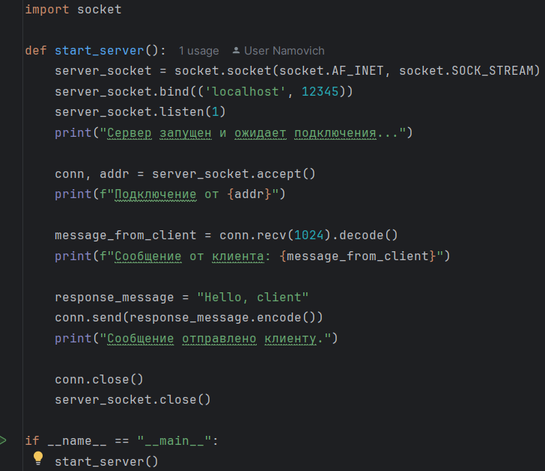
Рисунок 1 – сервер
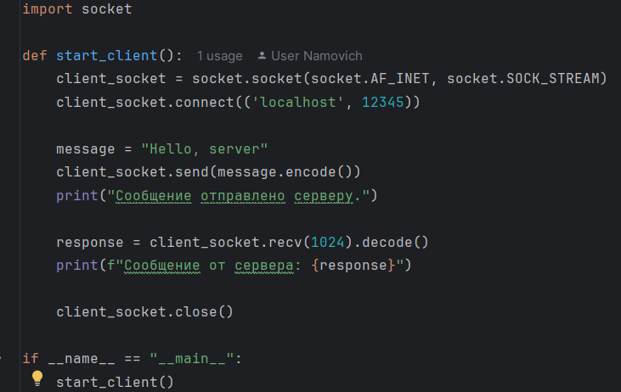
Рисунок 2 – клиент
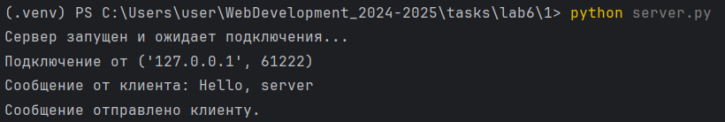
Рисунок 3 – пример работы сервера
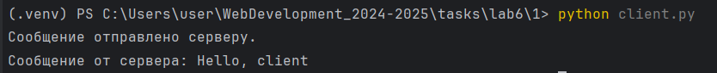
Рисунок 4 – пример работы клиента

Задание 2
Был создан сервер, который принимает основание и высоту параллелограмма и возвращает его площадь.
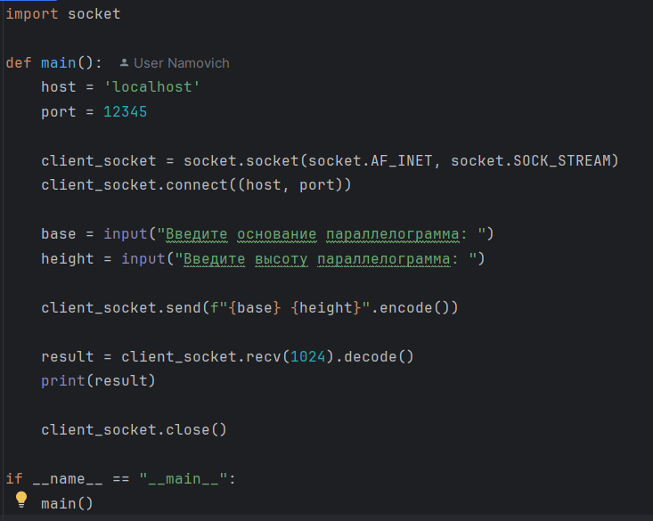
Рисунок 5 – клиент
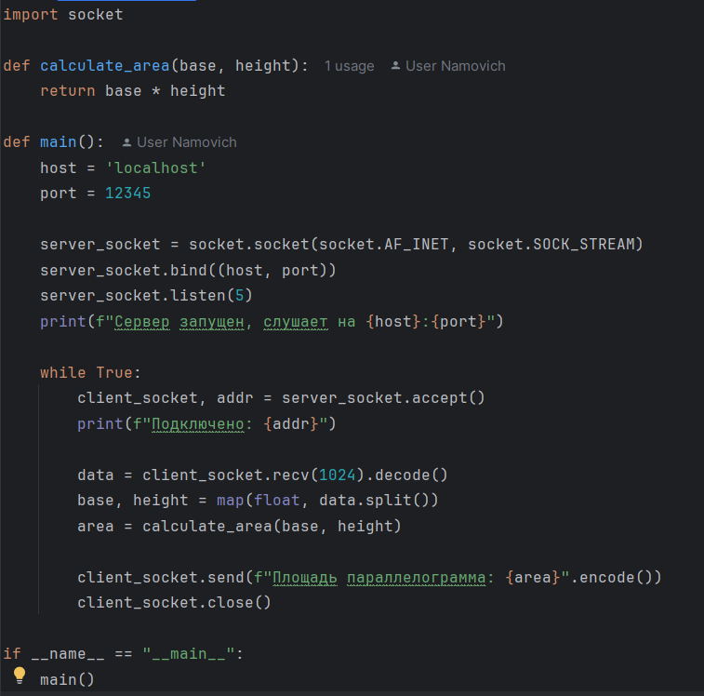
Рисунок 6 – сервер
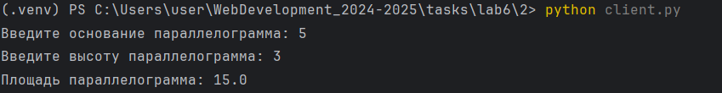
Рисунок 7 – пример работы клиента
Рисунок 8 – пример работы сервера

Задание 3
Был создан сервер, который принимает html файл и отправляет его клиенту
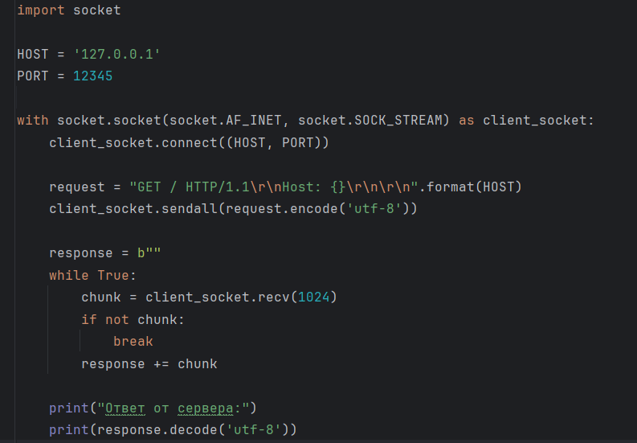
Рисунок 9 – клиент
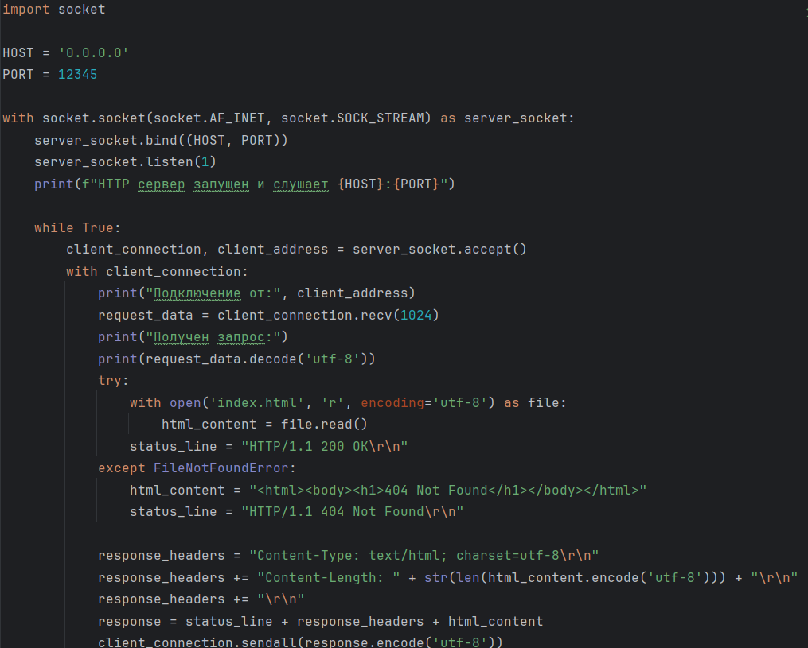
Рисунок 10 – сервер
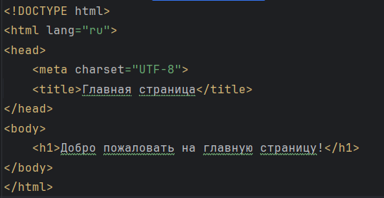
Рисунок 11 – index.html
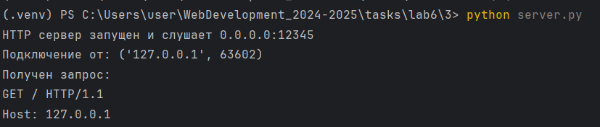
Рисунок 12 – пример работы сервера
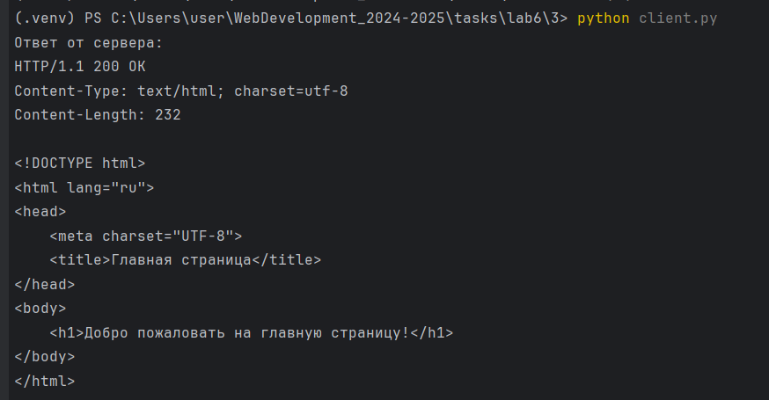
Рисунок 13 – пример работы клиента

Задание 4
Был создан chat_server, который принимает в разных потоков клиентов и был создан клиент, который подключается к сокетам и отправляет сообщения.
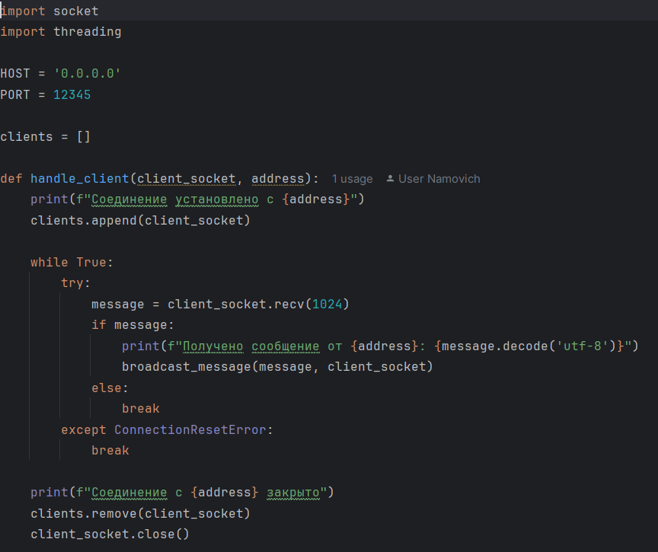
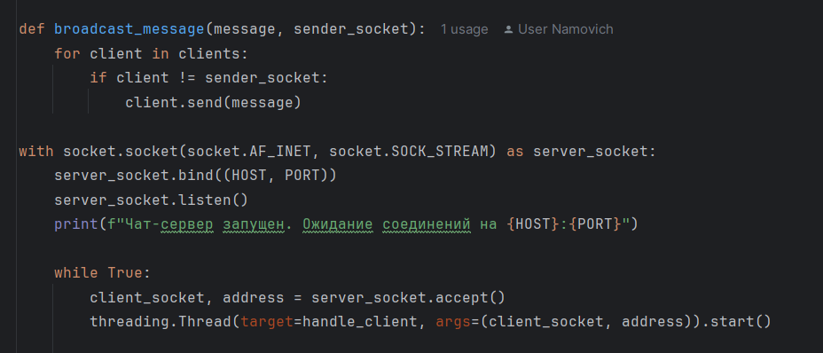
Рисунок 14 – сервер
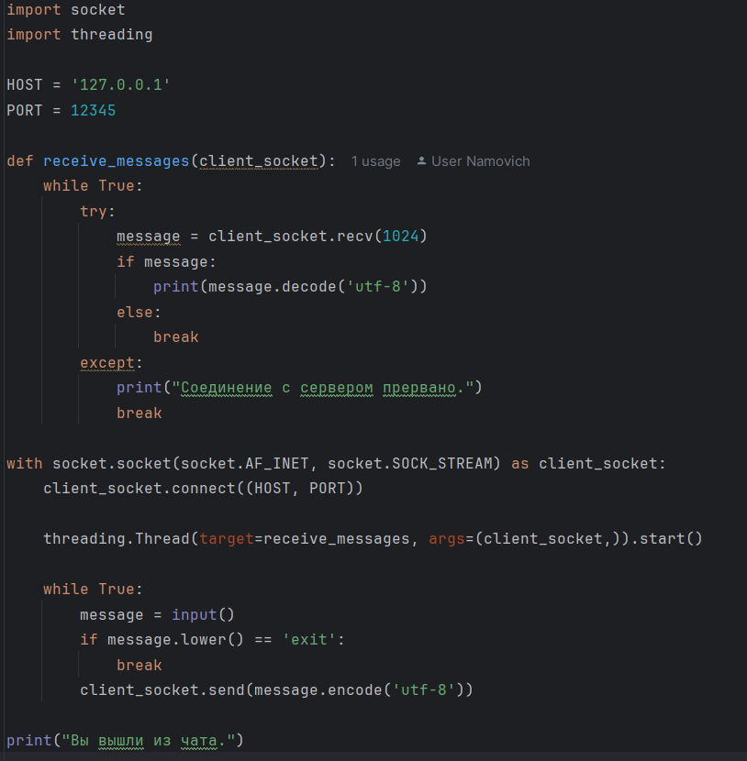
Рисунок 15 – клиент
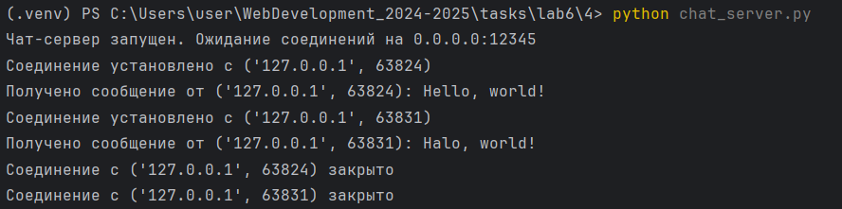
Рисунок 16 – пример работы сервера
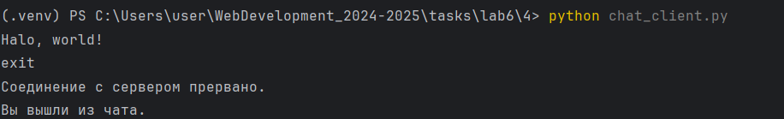
Рисунок 17- пример работы клиента

